5 клас література.

Прочитати оповідання Григора Тютюнника "Дивак".Вміти ПЕРЕКАЗУВАТИ зміст твору. Відповідати на запитання , вміщені на стор.219, 223.

Завдання з мови 5 клас

Тема: Ознайомлення з найбільш уживаними вставними словами та сполученням слів.

ОПРАЦЮВАТИ параграф 45, вивчити правила на стор.191.

Розглянути таблицю на стор.192.

Письмово виконати вправи 478, 479, 480 (скласти речення за зразком зі словами здається, кажуть, на щастя.

Завдання з мови для 6 класу

Повторити тему " Числівник"

Виконати тестові завдання на стор.186- 187

Завдання з літератури 6 клас.

Написати твір у формі есе "Місце уяви , фантазії, романтичності в житті сучасної людини" ( за творами В.Нестайка , Я.Стельмаха , Л.Ворониної)

Я кидаю Вам завдання на наступний тиждень

МОВА 7 КЛАС.

ТЕМА :"Написання прислівникових сполучень.

ОПРАЦЮВАТИ параграф 40

Розглянути таблицю на стор.143.

Письмово виконати вправи 411, 413 418,419.Виконати тестові завдання на стор. 149-150

Завдання з літератури

Тема: Творчість Олени Теліги .

Знайти цікаві факти з біографіі письменниці.

ВИРАЗНО ПРОЧИТАТИ твори " Сучасникам" , " Радість" Дати відповіді на запитання на стор.253

8 клас Тема: Відокремлені члени речення.

Теоретичний матеріал

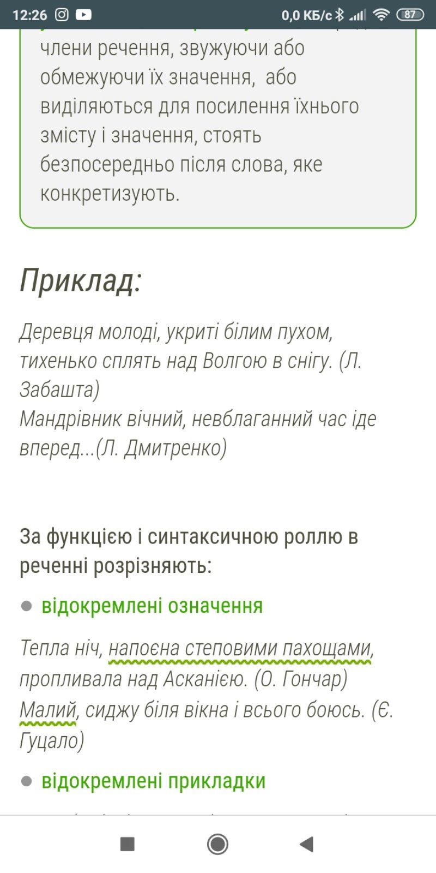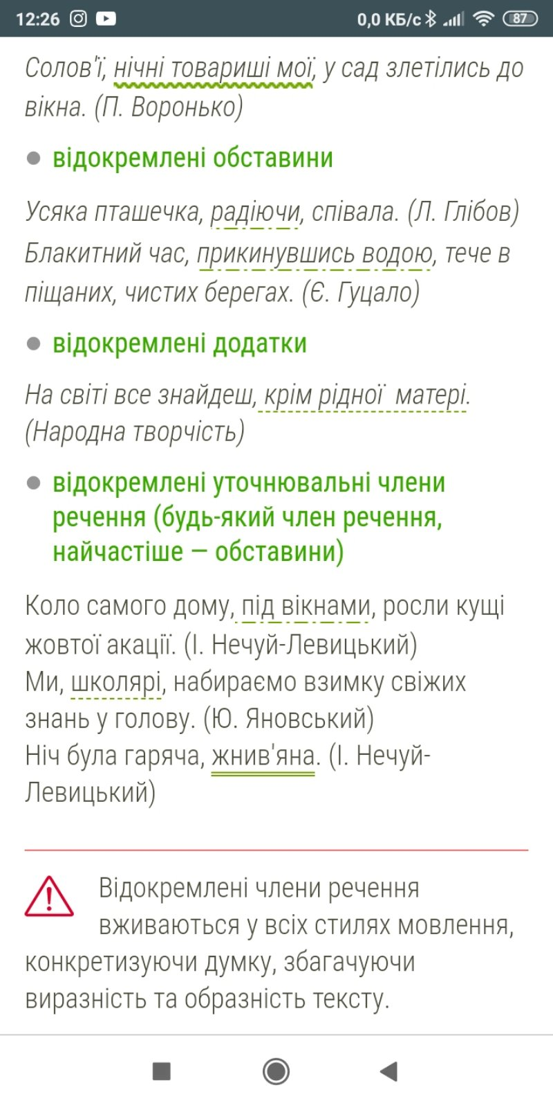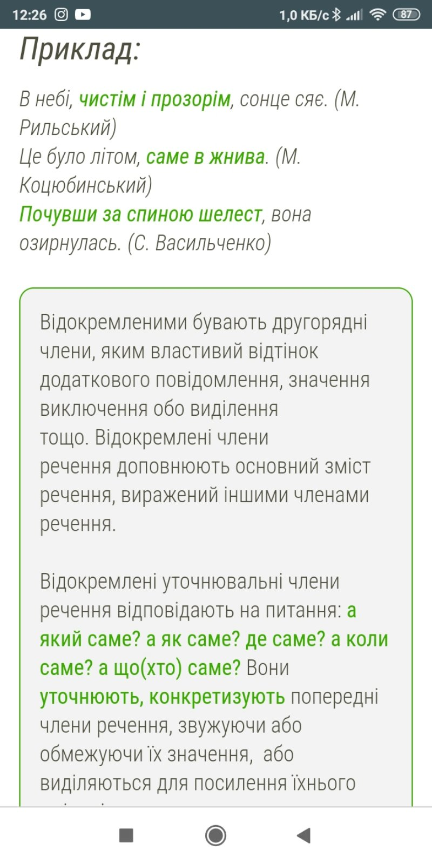

ТЕСТОВІ ЗАВДАННЯ.

1.ВИЗНАЧТЕ ВИД ВІДОКРЕМЛЕНОГО ЧЛЕНА РЕЧЕННЯ.

Сікач , незважаючи на свою чималу вагу й короткі ноги, дуже прудко бігає.

- відокремлено обставиною

- відокремлено додатком

- відокремлено означенням

- уточнюючим членом речення

2.З'ЯСУЙТЕ, ЯКИМ ЧЛЕНОМ РЕЧЕННЯ Є ВІДОКРЕМЛЕННЯ?

Незважаючи на малесенький вітерець, парило й робилося душно.

- обставина

- означення

- додаток

3.ВИПИШІТЬ ІЗ РЕЧЕНЬ ВІДОКРЕМЛЕНІ ОЗНАЧЕННЯ. ПОСТАВТЕ ЗАПИТАННЯ,ВИЗНАЧТЕ СИНТАКСИЧНУ РОЛЬ.

Дні , проведені в Богданівці , пробуджували в художника потяг до фольклору , любов до природи.

4.ВИЗНАЧТЕ ВІДОКРЕМЛЕНІ ЧЛЕНИ РЕЧЕННЯ,ЗАПИШІТЬ, ЯКИМ ЧЛЕНОМ РЕЧЕННЯ ВОНИ ВИСТУПАЮТЬ.

Наляканий громовицею,кінь тихенько заіржав.

Внизу , десь під самими вікнами , почувся гомін чужих голосів.

Налита сонцем і вітрами,хлюпоче веслами весна.

5.В ПОДАНИХ РЕЧЕННЯХ РОЗСТАВТЕ ПРОПУЩЕНІ РОЗДІЛОВІ ЗНАКИ.

В небі чистім і прозорім сяє сонце.

Це було літом саме в жнива.

Соломія відчинивши вікно милувалася квітами.

6.ВКАЖІТЬ, ЯКИМИ ДРУГОРЯДНИМИ ЧЛЕНАМИ ВИСТУПАЮТЬ ВІДОКРЕМЛЕНІ ЧЛЕНИ РЕЧЕННЯ ( розділові знаки пропущено)

Налякані чужим голосом птахи з тривожними писком крутились над головою Соломії.

Нехай мене Кармелюка в світі споминають.

Сухі дрова спалахують потріскуючи.

7.Складіть невеликий роздум на тему: " Хто для мене є взірцем?" ( 6-7речень) . Використовуйте відокремлені обставини.

**Завдання з української літератури для 8- А класу**

Прочитати повість- казку Юрій Винничук "Місце для дракона"

Вміти переказати сюжет твору ,коментувати його.